**Trabajo Práctico N°3 - Unidad 3**

**Jira Software**

**Alumnos - Grupo N°2**

* Galo Maiorano
* Lucas Gragera
* Bruno Ezequiel Croppi
* Ignacio Figueroa

**Tecnicatura Universitaria en Programación - Universidad Tecnológica Nacional.**

**Organización Empresarial**

**Docente Titular**

Andrea Ramos

**Docente Tutor**

Laureana Gangge

23 de mayo de 2025

**Tabla de contenido**

**1. Introducción ........................................... 3**

**2. Objetivos .................................................. 3**

**3. Consignas ................................................ 4**

**4. Desarrollo del Trabajo**

**4.1 Configuración inicial del tablero Scrum ............. 5**

**4.2 Creación del Product Backlog .......................... 6**

**4.3 Inicio del Sprint ........................................ 7**

**4.4 Avance del Sprint ....................................... 8**

**4.5 Seguimiento del avance ................................ 9**

**4.6 Finalización del Sprint ................................ 10**

**4.7 Estado final del Sprint en Jira ........................ 11**

**4.8 Resumen de Sprint y análisis final ................ 12**

**4.9 Gráfico Burndown – Sprint 1 ...................... 13**

**5. Conclusión ................................................ 13**

**Trabajo Práctico N°03**

**Introducción**

Gestionar un proyecto simulado mediante el uso de Jira Software, integrando las etapas del proceso administrativo con la metodología ágil Scrum para organizar, planificar y supervisar eficazmente las tareas del equipo.

**Objetivos**

Que los participantes logren:

* Aplicar los conceptos del proceso administrativo en un entorno práctico utilizando herramientas digitales.
* Familiarizarse con el uso de Jira Software para la gestión de proyectos bajo la metodología ágil Scrum.
* Desarrollar habilidades para planificar, organizar, ejecutar y controlar un proyecto simulado desde su inicio hasta la entrega.
* Definir roles dentro de un equipo de trabajo ágil (Product Owner, Scrum Master y Equipo de Desarrollo).
* Crear y gestionar un Product Backlog con historias de usuario y criterios de aceptación.
* Ejecutar sprints, registrar avances y analizar resultados mediante informes y métricas como el Burndown Chart o Reporte de Velocity.
* Reflexionar sobre el desempeño del equipo y proponer mejoras para futuras iteraciones.

**Consignas**

1. **Contexto del proyecto**
   * Crear una app para gestionar tareas personales con funciones como:
     + Crear tareas
     + Asignar fechas de vencimiento
     + Marcar tareas como completadas
     + Categorizar por prioridad (alta, media, baja)
2. **Configuración en Jira**
   * Crear un proyecto usando la metodología **Scrum**
   * Configurar un tablero con los estados:
     + Pendiente
     + En progreso
     + En revisión
     + Completado
3. **Definición de roles**
   * Asignar roles: Product Owner, Scrum Master y Equipo de Desarrollo
   * Si es individual, se pueden asumir todos los roles
4. **Product Backlog**
   * Crear al menos **6 historias de usuario** con:
     + Descripción
     + Prioridad
     + Criterios de aceptación
5. **Sprint Planning**
   * Definir un **sprint de 1 semana**
   * Seleccionar historias y dividirlas en subtareas
6. **Ejecución del Sprint**
   * Mover tareas por los distintos estados del tablero
   * Registrar **tiempos estimados y reales**
7. **Informe de resultados**
   * Generar informes en Jira (Burndown Chart, Reporte de Velocity)
   * Redactar una breve conclusión sobre:
     + El progreso del proyecto
     + Historias completadas
     + Posibles mejoras
8. **Entrega del trabajo**
   * Capturas del tablero Scrum con las tareas en sus estados
   * Capturas del Product Backlog con las historias de usuario
   * Informe final con análisis y conclusión

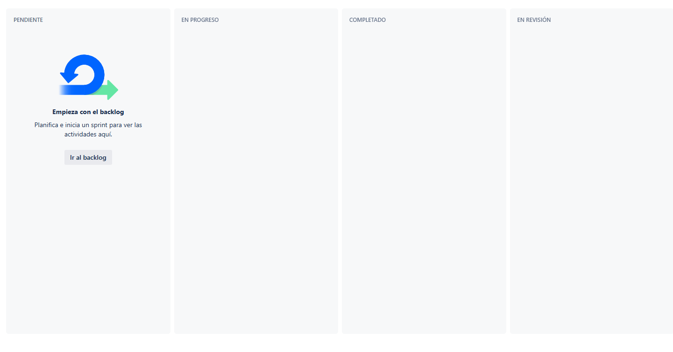

**­­­Configuración inicial del tablero Scrum en Jira**

En la imagen se muestra el tablero Scrum, con los estados definidos según la metodología: **Pendiente**, **En progreso**, **En revisión** y **Completado**.  
Aún no se cargaron las tareas, ya que no se inició el sprint ni se trasladaron historias desde el backlog.

Esta etapa corresponde a la **configuración inicial del proyecto**, tal como se indica en la consigna 2 del trabajo práctico.

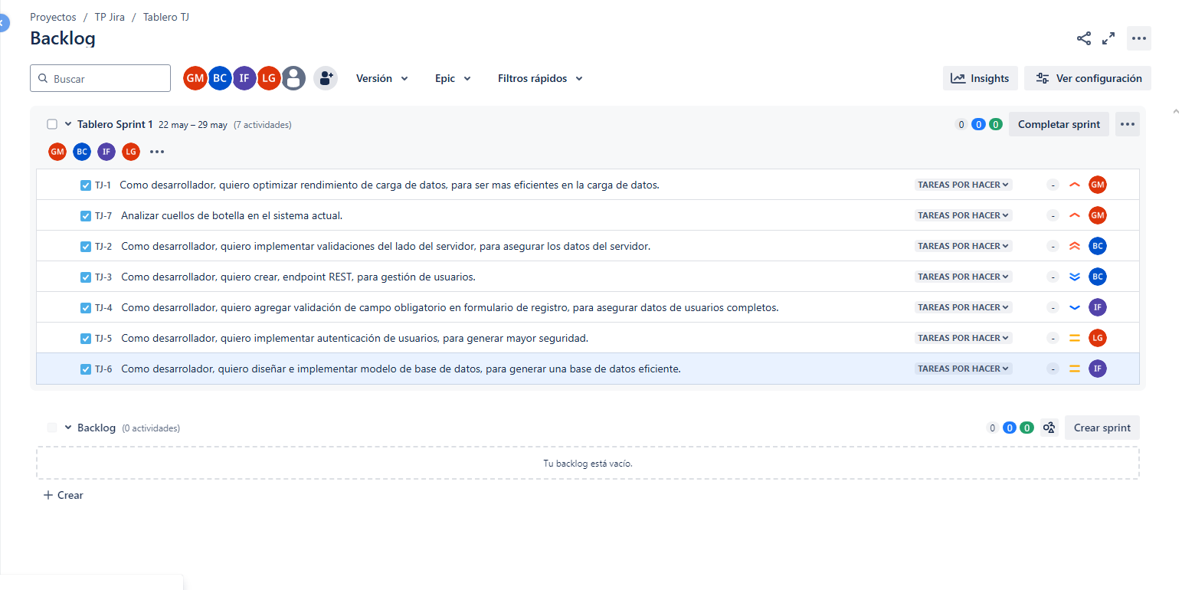

**Creación del Product Backlog**

En esta captura se observa el **Product Backlog** del proyecto configurado. Se definieron al menos seis historias de usuario, cumpliendo con lo solicitado en la consigna 4 del trabajo práctico.

Cada historia sigue el formato recomendado (“Como desarrollador, quiero... para...”) y está orientada a funcionalidades clave como validaciones, seguridad de datos, autenticación y modelado de base de datos.

Además, se visualiza el primer sprint planificado con una duración de una semana (del 22 al 29 de mayo), tal como se indica en la consigna 5.

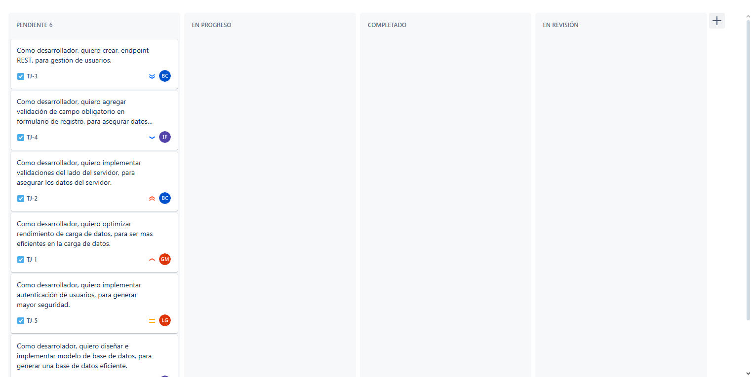

**Inicio del sprint y visualización del tablero Scrum**

En esta imagen se muestra el **inicio del primer sprint** dentro del tablero Scrum configurado en Jira. Las seis historias de usuario previamente definidas en el backlog han sido asignadas al sprint actual y se encuentran en la columna **Pendiente**, listas para ser abordadas por el equipo de desarrollo.

Este paso corresponde a la ejecución de las consignas 5 y 6 del trabajo práctico, donde se planifica el sprint y se comienza a gestionar el flujo de trabajo a través del tablero, siguiendo los estados definidos.

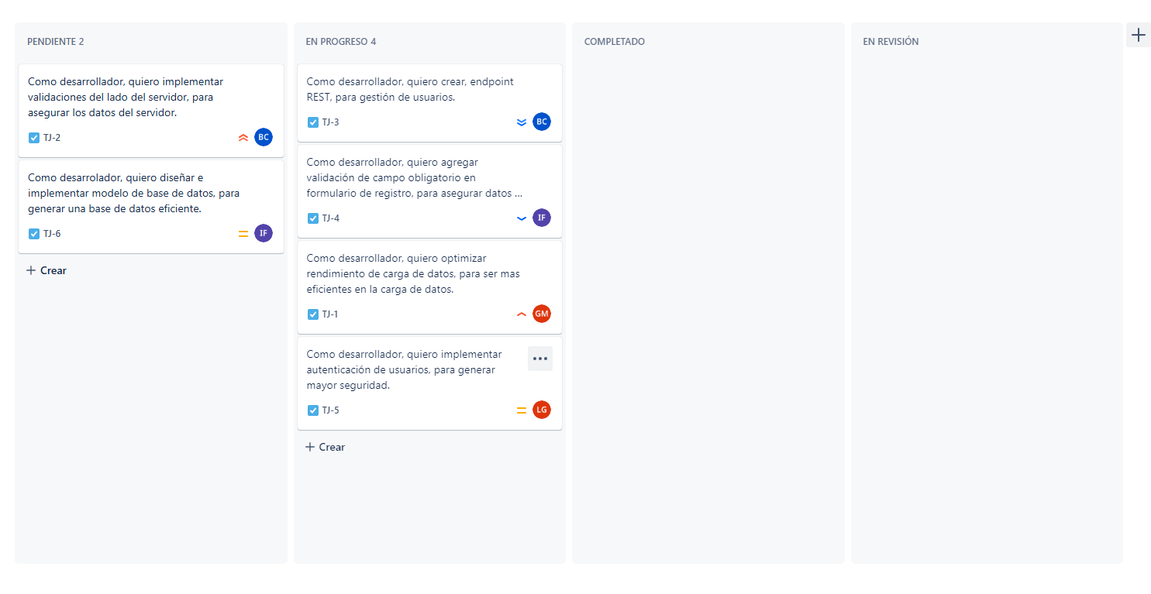

**Avance del sprint en el tablero Scrum**

La captura muestra el tablero Scrum actualizado con el **avance del primer sprint**. De las seis historias de usuario asignadas, cuatro ya fueron movidas a la columna **En progreso**, mientras que dos permanecen en **Pendiente**, sin comenzar.

Esta visualización refleja la ejecución activa del sprint, donde el equipo está trabajando sobre las tareas planificadas. Corresponde a la **consigna 6** del trabajo práctico, que indica simular el desarrollo moviendo tareas a través de los diferentes estados del flujo de trabajo.

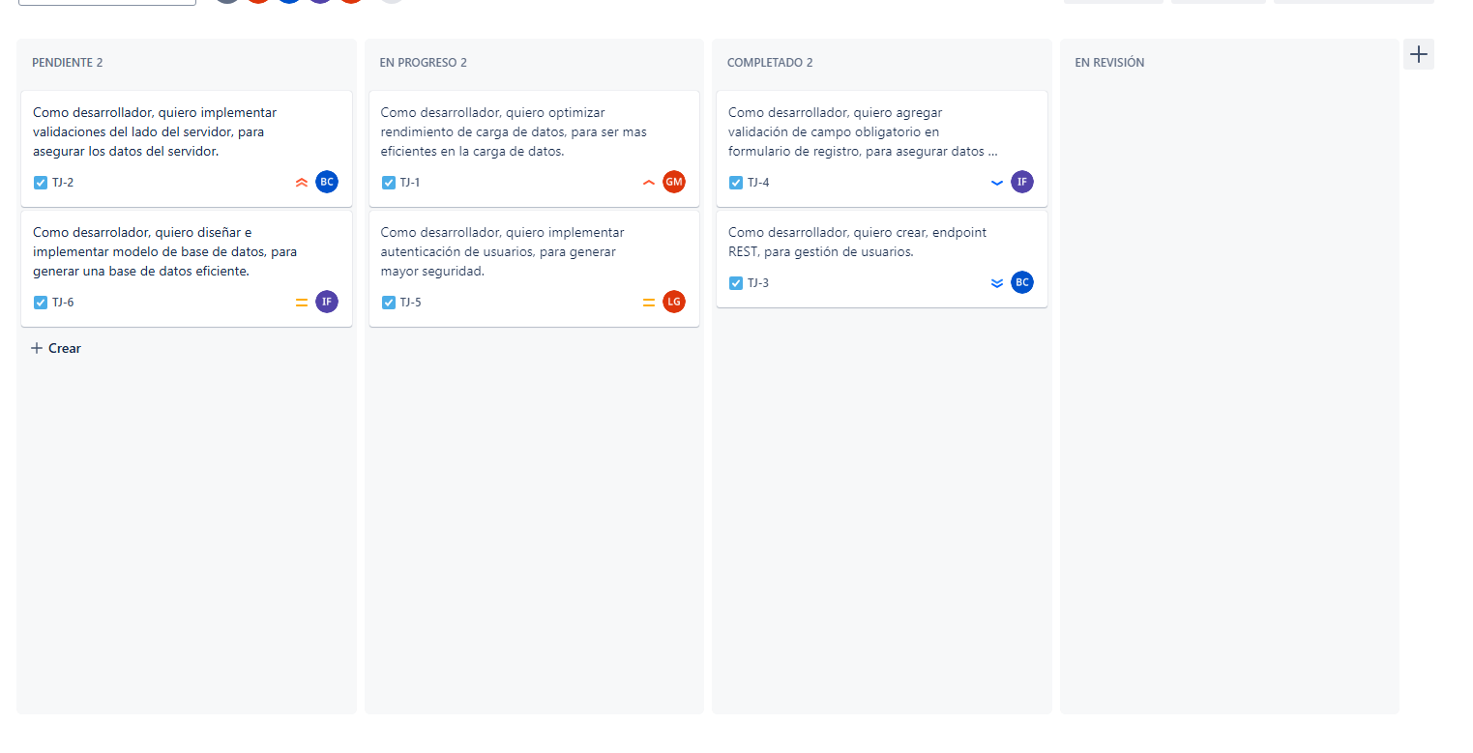

**Seguimiento del avance de tareas durante el sprint**

En esta captura del tablero Scrum se observa el avance del sprint, con tareas distribuidas en los estados **Pendiente**, **En progreso** y **Completado**.  
Dos historias de usuario fueron finalizadas y se encuentran en la columna **Completado**, mientras que otras dos están en curso, y dos todavía no comenzaron.

Este estado refleja una gestión activa del trabajo del equipo, cumpliendo con la **consigna 6**, que implica simular el desarrollo moviendo tareas por el flujo del tablero y registrar su evolución a lo largo del sprint.

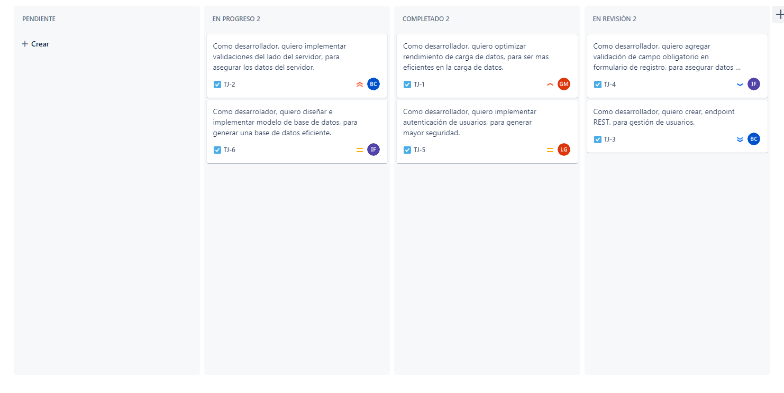

**Finalización del sprint y tareas distribuidas en todos los estados**

Esta captura refleja el estado final del sprint dentro del tablero Scrum. Todas las historias de usuario han sido trabajadas y están distribuidas entre los estados **En progreso**, **En revisión** y **Completado**, dejando vacía la columna de **Pendiente**.

Este resultado evidencia una gestión efectiva del trabajo durante el sprint, permitiendo visualizar claramente el avance del equipo. Corresponde al cierre de la **consigna 6** y prepara el terreno para el análisis de resultados solicitado en la **consigna 7** del trabajo práctico.

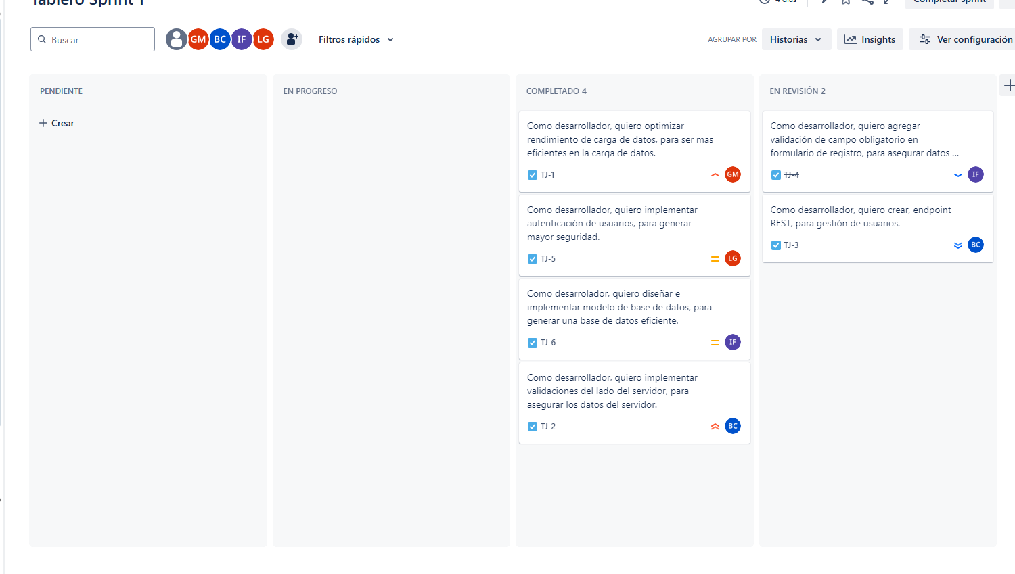

**Estado final del sprint en Jira**

En esta captura se muestra el tablero Scrum al finalizar el sprint. Las tareas están completamente distribuidas entre las columnas Completado (4 tareas) y En Revisión (2 tareas), mientras que Pendiente y En Progreso están vacías.

Este estado refleja una correcta ejecución del flujo de trabajo ágil, cumpliendo con el ciclo completo del sprint. Se evidencia una planificación efectiva y un buen seguimiento de las tareas asignadas. Esta parte responde a la consigna 6 del trabajo práctico y permite pasar a la etapa de análisis solicitada en la consigna 7.

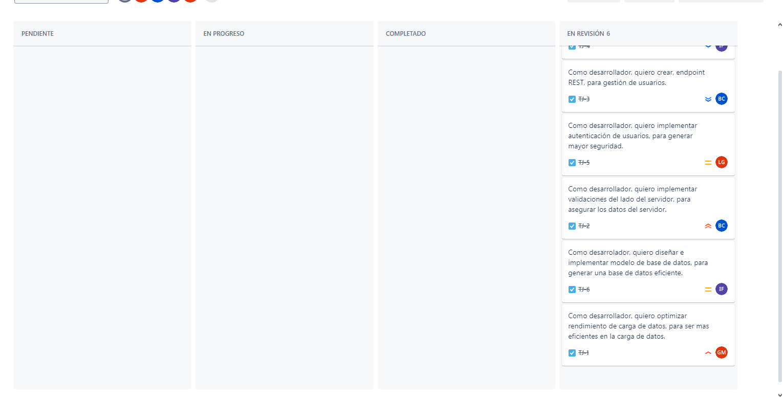

**Vista del resumen de sprint finalizado**

En la parte inferior se muestra una vista general del resumen del sprint ya finalizado, con todas las tareas agrupadas en la columna **En Revisión**. Esta visualización permite revisar el estado final de cada historia de usuario y facilita el análisis posterior del desempeño del equipo.

Esta imagen es útil para complementar el **informe de resultados** y elaborar la conclusión final del trabajo, cumpliendo con lo requerido en la última etapa del TP.

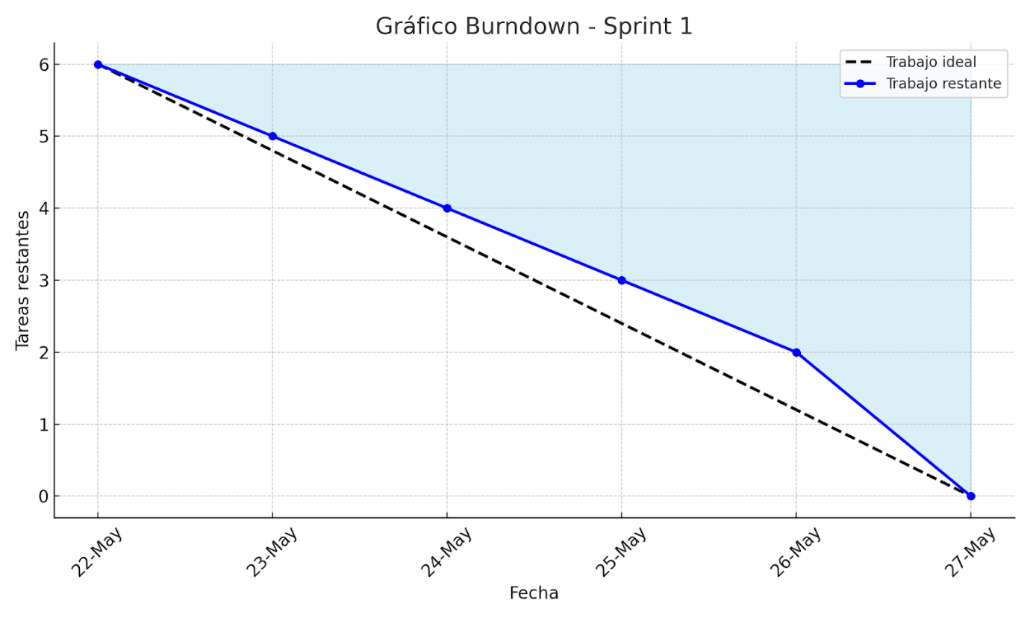

**Gráfico Burndown – Sprint 1**

Este gráfico muestra cómo fue bajando la cantidad de tareas pendientes durante el Sprint 1. La línea negra representa el ritmo ideal de trabajo (trabajo parejo todos los días), y la línea azul muestra cómo se fue avanzando en realidad.

Comenzamos el sprint con 6 tareas y se fueron completando de a poco hasta llegar a 0 al final. Aunque no se completaron siempre al mismo ritmo, se logró terminar todo antes de la fecha límite.

**Conclusión**

Durante el Sprint 1 se planificaron seis historias de usuario orientadas a crear una app para gestionar tareas. A lo largo de la semana, el equipo logró avanzar de forma constante, completando todas las tareas antes del cierre del sprint. El gráfico Burndown y el tablero Scrum muestran una gestión efectiva del tiempo y del flujo de trabajo. Como mejora futura, se podría buscar una distribución más equilibrada del trabajo diario y considerar la automatización de algunas tareas para optimizar tiempos. En general, el uso de Jira facilitó la planificación, el seguimiento y la ejecución del proyecto con la metodología Scrum.